ŚRODA

1.„Zając malowany” – słuchanie piosenki

https://youtu.be/4u4Jh7n0FDg
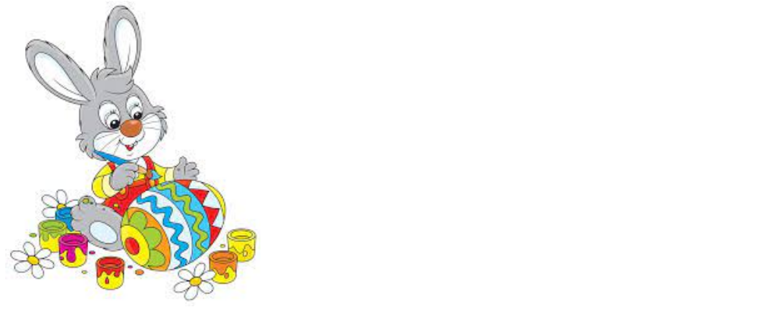

Na kubeczku z porcelany
mieszka zając malowany.
Kiedy tylko się poruszy
to w herbacie moczy uszy.
Mówię Wam, mówię Wam,
co ja z tym zającem mam.
Siedzi zając na kubeczku,
lewą nogę moczy w mleczku.
Ale mleczko nie dla niego
on by wolał coś innego.
Mówię Wam, mówię Wam,
co ja z tym zającem mam.
Wytarł zając mokre uszy,
zrobił cztery wielkie susy.
Usiadł w lesie na polanie
co ja teraz powiem mamie?
Co ja teraz powiem? Co? No co?
2. Rozmowa na temat piosenki.
- piosenka jest wesoła czy smutna?
- o kim jest piosenka?
- gdzie mieszkał zajączek?
- co robił zajączek?

3. „Zajączki” – zabawa naśladowcza.
Dziecko naśladuje jak skacze zając.

4. Zabawa rytmiczna - „Śmigus- dyngus”.
Dzieci poruszają się po pokoju w rytmie wystukiwanym na bębenku.
Podczas przerwy w grze rytmicznie klaszczą i wypowiadają rymowankę.
Śmigus- dyngus! Śmigus- dyngus!
W wielkanocny poniedziałek
Oblewamy się nawzajem.

5. Masażyk relaksacyjny (z rodzicami):

Stary niedźwiedź mocno śpi i o wiośnie śni:
Śniła mu się pisaneczka ta co cała jest w kropeczkach (uderzenia paluszkami- kropki)
Była też w paseczki (rysujemy paseczki)
I w wesołe krateczki (rysujemy krateczkę)
Ta w malutkie ślimaczki (rysujemy ślimaczki)
I żółciutkie kurczaczki (rysujemy kurczaczki- kółko, kółko, nóżki, dzióbek)
Cii... wiosna, wiosna ach to ty! (całymi dłońmi)

6. Wytnij i ułóż puzzle.

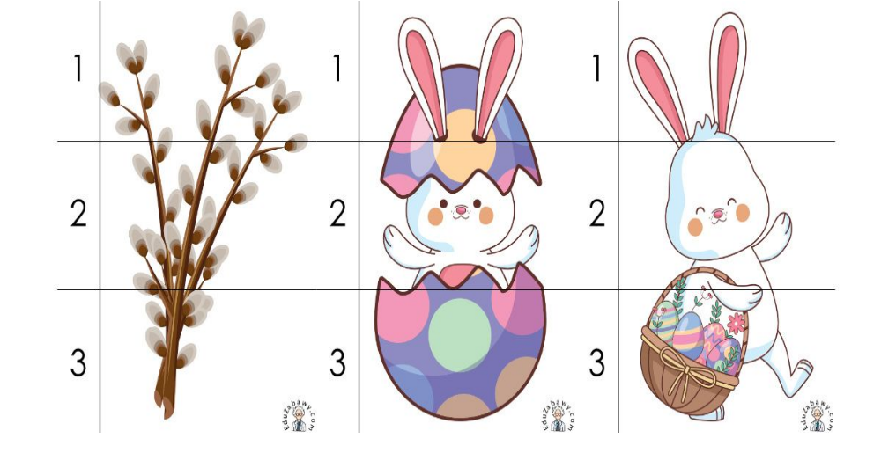

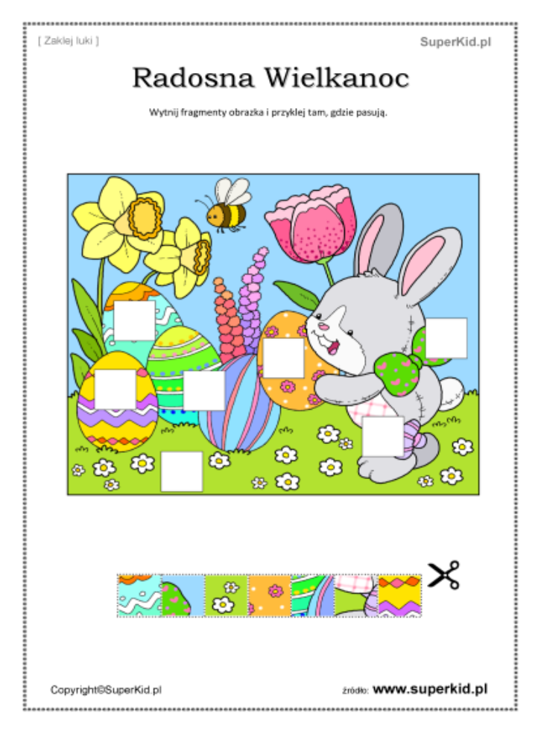

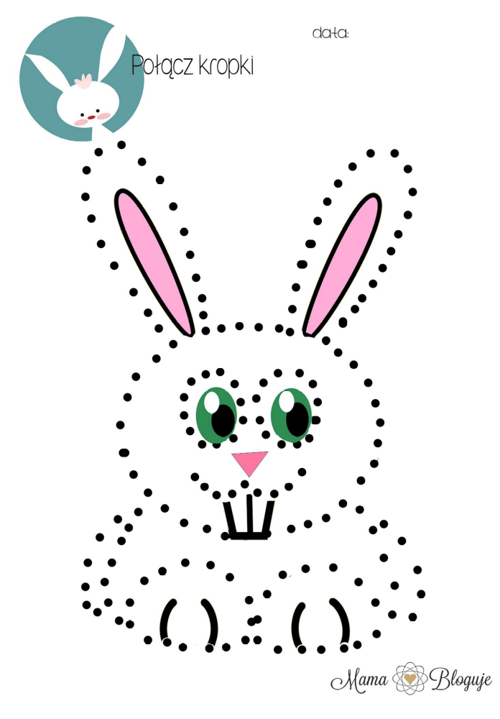

Sudoku obrazkowe z atrybutami Wielkanocy.
Zabawa polega na umieszczeniu brakujących obrazków tak, by nie powtarzały się w pionie i poziomie.

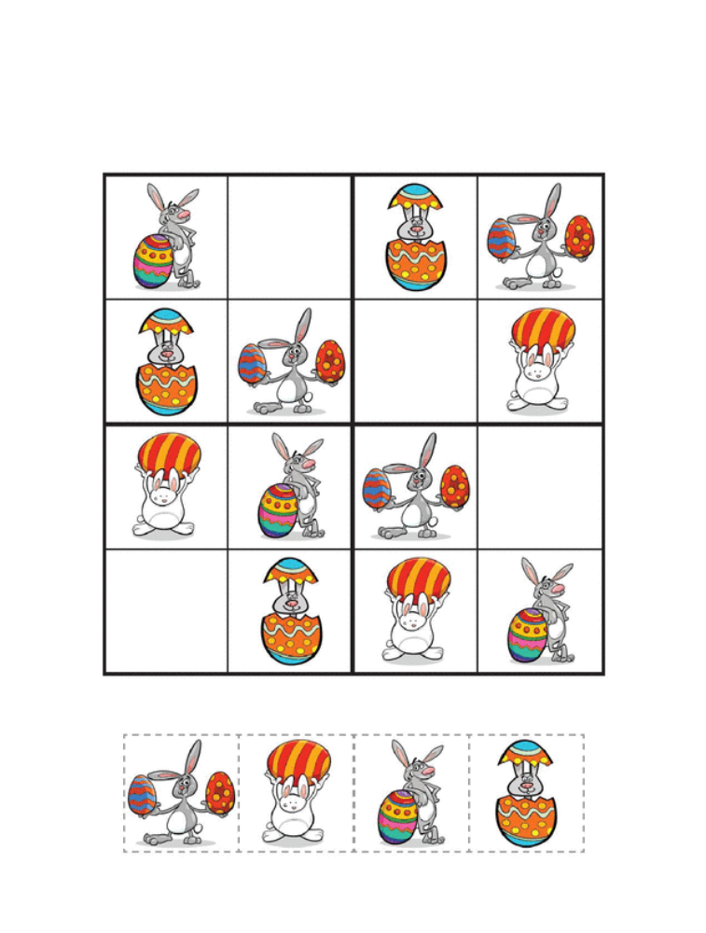

Źródło: https://eduzabawy.com/

